# PHÁT TRIỂN HỆ THỐNG WEBSITE BÁN TRANG SỨC

**PHẦN 1: TỔNG QUAN**

1. **Tên đề tài: PHÁT TRIỂN HỆ THỐNG WEBSITE BÁN TRANG SỨC**
2. **Lý do thực hiện đề tài:** Thống nhất với nhóm tham gia hoàn thành đồ án môn học Công Nghệ Phần Mềm, góp phần cải thiện kiến thức môn học và phát triển 1 website có những tính năng nổi trội hơn so với những website hiện có.
3. **Mục tiêu: Mục tiêu của đề tài dựa vào những kiến thức đã học về C#, .NETCORE, cũng như SQL server, PHP và thiết kế giao diện để xây dựng thành công website bán trang sức.**
   1. **Đối với người quản lí( admin):**

- Tổ chức thống nhất một hệ thống cơ sở dữ liệu nhằm lưu trữ thống nhất toàn bộ dữ liệu.

- Cập nhật, tìm kiếm, thống kê, lưu trữ dữ liệu về sản phẩm( kể cả hàng nhập và xuất, tức nguồn cung và đầu ra, hóa đơn sản phẩm)

- Quản lí đối tượng sử dụng( khách hàng)

* 1. **Đối với người sử dụng( khách hàng):**

- Truy cập website để xem, tìm kiếm, mua các sản phẩm

- Liên hệ với người bán qua box chat( mục tiêu chưa hoàn thành

1. **Phạm vi đề tài**
   1. **Về phần dữ liệu**

- Dữ liệu sản phẩm được cập nhật khi có sự thay đổi từ quản lý.

-Sử dụng hệ quản trị cơ sở dữ liệu MYSQL.

* 1. **Về phần xử lý**

**-**Hệ thống quản trị không tập trung nhiều vào quản lý nhân sự, mà chỉ tập trung vào việc kinh doanh.

-Cho phép tìm kiếm các loại sản phẩm.

* 1. **Về phần giao diện**

- Giao diện thiết kế đơn giản.

- Hệ thống không cho phép thay đổi cấu hình giao diện.

* 1. **Về mạng**

- Hệ thống hoạt động trên mạng cục bộ.

**PHẦN 2: KHẢO SÁT HIỆN TRẠNG**

1. **Khảo sát và phân tích hệ thống**

**Sau đây là bảng mô tả nghiệp vụ của cửa hàng kinh doanh bình thường theo phương pháp truyền thống:**

|  |  |  |
| --- | --- | --- |
| STT | Chức vụ | Mô tả nghiệp vụ |
| 1 | Quản lí cửa hàng | Điều hành mọi công tác, hoạt động của cửa hàng,mở rộng quan hệ hợp tác kinh doanh. |
| 2 | Nhân viên bán hàng | Giúp khách hàng làm thủ tục thanh toán khi quyết định mua hàng.  In hóa đơn từ máy tính tiền và yêu cầu Kiểm tra in đúng hóa đơn của từng khách hàng, chính xác.  Lập báo cáo thống kê của cửa hàng. |
| 3 | Thủ kho | Thống kê số lượng sản phẩm, cập nhật hàng mới, quản lý phiếu nhập... |

1. **Yêu cầu về chức năng của hệ thống**
   1. **Yêu cầu chức năng** 
      1. **Sơ đồ phân cấp chức năng của hệ thống**

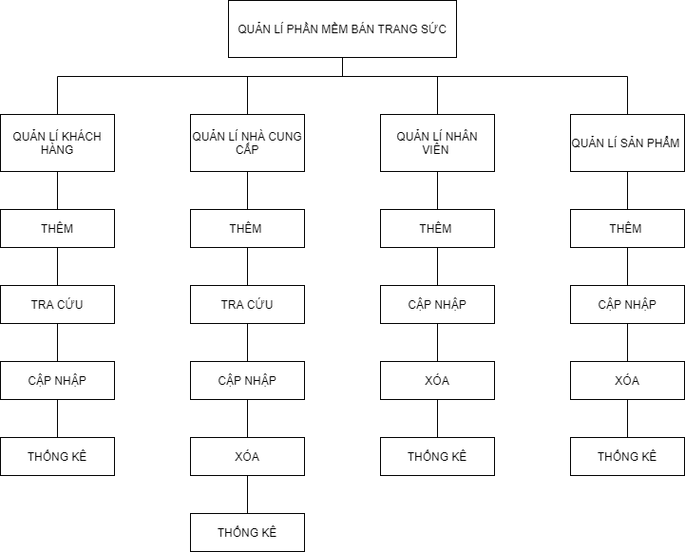

* + 1. **Mô tả cụ thể các chức năng trong sơ đồ phân cấp chức năng.**

**+ Yêu cầu nghiệp vụ :**

**\* Quản lý khách hàng**

- Thêm: thêm vào bảng khách hàng một hay nhiều khách hàng mới, sẽ mua

hàng tại cửa hàng.

- Tra cứu: tra cứu khách hàng theo mã khách hàng, tên khách hàng.

- Cập nhật( Sửa): cập nhật các thông tin về khách hàng khi có sự thay đổi như: địa

chỉ,điện thoại,...

- Thống kê: thống kê danh sách các khách hàng đã mua hàng tại cửa hàng.

**\* Quản lý nhà cung cấp :**

- Tra cứu: tra cứu nhà cung cấp theo mã nhà cung cấp,tên nhà cung cấp.

- Thêm: thêm vào bảng nhà cung cấp một hay nhiều nhà cung cấp mới, sẽ

cung cấp điện thoại cho cửa hàng.

- Cập nhật: cập nhật các thông tin về nhà cung cấp khi có sự thay đổi như:

địa chỉ, điện thoại,...

- Xóa: xóa những nhà cung cấp không còn cung cấp điện thoại cho cửa hàng.

- Thông kê: thống kê danh sách các nhà cung cấp đang cấp điện thoại cho

Cửa hàng.

**\* Quản lý sản phẩm :**

- Tra cứu: tra cứu các sản phẩm theo mã sản phẩm, tên sản phẩm.

- Thêm: thêm vào danh sách những sản phẩm mới mà cửa hàng sẽ nhập về.

- Cập nhật: cập nhật thông tin các sản phẩm khi có sự thay đổi như: thay đổi

đơn giá,...

- Xóa: xóa những sản phẩm mà cửa hàng không còn bán nữa.

- Thống kê:thống kê danh sách các sản phẩm, thống kê tình hình tồn kho của

các sản phẩm.

**\* Quản lý nhân viên :**

- Lưu trữ: lưu trữ danh sách thông tin các nhân viên của cửa hàng như: mã

nhân viên, tên nhân viên, địa chỉ, số điện thoại,...

- Tra cứu: tra cứu các nhân viên theo mã nhân viên, tên nhân viên.

- Thêm: thêm vào danh sách những nhân viên mới của cửa hàng.

- Cập nhật: cập nhật thông tin các nhân viên khi có sự thay đổi như: thay đổi

địa chỉ, số điện thoại...

- Xóa: xóa những nhân viên đã nghỉ.

- Thống kê: thống kê danh sách các nhân viên bán được nhiều sản phẩm

nhất.

**+ Yêu cầu chức năng hệ thống :**

**\* Quyền quản lý:** người quản lý có quyền thực hiện tất cả các hoạt động

của chương trình, bao gồm:

- Quản lý nhập hàng .

- Đăng nhập hệ thống.

- Quản lý hóa đơn.

- Quản lý khách hàng.

- Quản lý nhà cung cấp.

- Quản lý nhân viên.

- Quản lý sản phẩm.

- Quản lý tài khoản.

- Quản lý loại sản phẩm.

- Tra cứu sản phẩm.

- Phân quyền.

- Thống kê báo cáo.

- Đổi mật khẩu.

**\* Quyền nhân viên bán hàng:** nhân viên được thực hiện các quyền

- Tra cứu sản phẩm.

- Đăng nhập hệ thống với quyền nhân viên.

- Lập hóa đơn.

- Xuất hóa đơn

- Thống kê báo cáo.

- Đổi mật khẩu

**\* Quyền thủ kho :** được thực hiện các quyền như sau :

- Đăng nhập hệ thống với quyền thủ kho.

- Đổi mật khẩu.

- Kiểm kê hàng hóa.

- Tra cứu sản phẩm.

- Tạo phiếu nhập hàng.

**2.2. Yêu cầu phi chức năng:**

**Giao diện đẹp và thân thiện dễ dùng :**

Vì thao tác tính nhập order và tính bill cần nhanh chóng nên các màn hình

được thiết kế đơn giản, tiện với công tác nhập liệu, giao diện hướng đến cá

nhân hóa theo người dùng, người dùng có thể tự thiết lập các nghiệp vụ, màn

hình thường xuyên làm việc, có thể định dạng các danh sách dữ liệu theo yêu

công việc.

**Phân quyền chặt chẽ :**

Quản lý quyền người dùng thông qua chức năng ( màn hình ) và dữ liệu. Các

chức năng xem, thêm, xóa, sửa, in được thiết kế độc lập làm cho khách hàng

linh hoạt hơn trong việc tổ chức nhiều người dùng và kiểm soát dữ liệu.

**Ổn định, xử lý nhanh :**

Các thao tác thêm, sửa, xóa được quản lý chặt chẽ. Các số liệu đã nhập được

ràng buộc trên nền tảng hệ thống quản lý tổng thể. Các thủ tục xử lý và truy

xuất dữ liệu được phân chia tối ưu, do đó tốc độ tính toán và xử lý rất nhanh.

**Tính năng mở và mềm dẻo :**

Giải pháp cung cấp nhiều lựa chọn để người dùng có thể tùy biến chương

trình phù hợp với phương thức hoạt động của mình. Người dùng có thể quy

định chi tiết hệ thống các phương thức thu, chi, xuất nhập, các loại nguyên tệ,

các chứng từ,…Hơn nữa, người dùng có thể tự mình điều chỉnh hoặc thiết lập

mới các báo cáo cho riêng doanh nghiệp của mình.

**Tính kế thừa cao :**

Hệ thống các phân hệ kế thừa và xử lý tự động. Dữ liệu và các báo cáo có thể

kết xuất sang các dạng file khác nhau, dễ dàng kết nối với các hệ thống khác.

**Hổ trợ cùng lúc nhiều người dùng:**

Giải pháp được thiết kế, xây dựng nhằm tận dụng tối ưu hệ thống mạng máy

tính, không hạn chế về số lượng người dùng ( hỗ trợ hàng trăm người dùng

cùng một lúc )

**Báo cáo, biểu mẫu phong phú, đa dạng :**

Hệ thống cung cấp hệ thống các báo cáo phong phú, đa dạng, quản trị toàn

diện nhằm đánh giá một cách chính xác, khách quan về tình hình kinh doanh

**PHẦN 3: PHÂN TÍCH HỆ THỐNG**

**1.Yêu cầu hệ thống**

**1.1. Đối với quản lý cửa hàng**

- Quản lý danh mục sản phẩm: xem, thêm, xóa và sửa các danh mục sản phẩm.

- Quản lý sản phẩm: xem, thêm, xóa và sửa sản phẩm.

- Quản lý nhà cung cấp: xem, thêm, xóa và sửa nhà cung cấp

- Quản lý nhân viên: xem, thêm, xóa và sửa nhân viên

- Quản lý tài khoản: xem, thêm, xóa và sửa tài khoản

- Quản lý khách hàng: xem, thêm, xóa và sửa khách hàng

- Quản lý đơn hàng: lập hóa đơn, xem và xóa đơn hàng

- Thống kê báo cáo: xem thông tin thống kê doanh thu theo khoảng thời

gian, nhân viên ,sản phẩm,khách hàng.

**1.2. Đối với nhân viên bán hàng**

- Đăng nhập , đăng xuất

- Quản lý nhập, xuất hóa đơn.

- Thống kê báo cáo: xem thông tin thống kê doanh thu theo khoảng thời

gian.

**1.3. Đối với nhân viên thủ kho**

- Đăng nhập , đăng xuất

- Tạo phiếu nhập hàng

- Kiểm kê số lượng hàng hóa

- Xem sản phẩm , loại sản phẩm , nhân viên ,...

**2. Biểu đồ Use-case**

**2.1. Danh sách tác nhân (actor)**

-Quản lý

-Nhân viên bán hàng

-Thủ kho

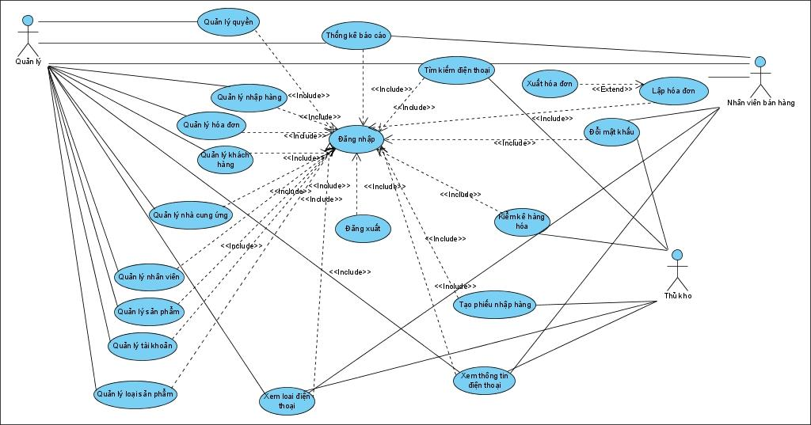

1. **Phân rã và đặc tả use-case**

**3.1. Use case Đăng Nhập**

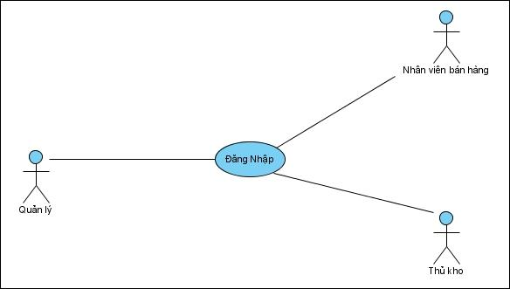

|  |  |
| --- | --- |
| Tên use-case : | Đăng Nhập |
| Tác nhân : | Quản lý,Nhân viên bán hàng,Thủ kho |
| Tóm tắt : | Use-case này bắt đầu khi các tác nhân muốn đăng nhập |
| Điều kiện tiên quyết : | Điều kiện tiên quyết : |
| Kết quả : | 1.Nếu thành công : Nếu use case thực hiện thành công quá trình đăng nhập thì sẽ có các quyền sử dụng hệ thống tương ứng.  2.Nếu thất bại : Thì trở về giao diên đăng nhập và thông báo lỗi |
| Kịch bản chính : | 1.Người dùng chạy chương trình phần mềm  2.Người dùng nhập vào tài khoản và mật khẩu  3.Hệ thống kiểm tra tài khoản và mật khẩu của người  dùng  4.Vào giao diện tương ứng với quyền sử dụng của hệ thống |
| Kịch bản phụ : | 1. Nếu trong dòng sự kiện chính người dùng nhập sai |

**3.2. Use case Đăng Xuất**

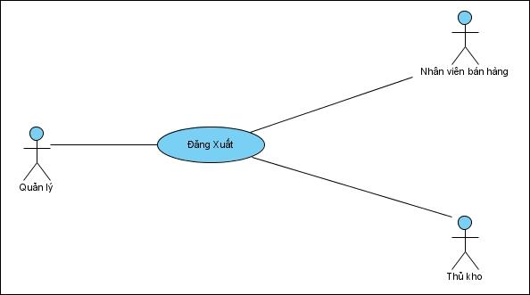

|  |  |
| --- | --- |
| Tên use case | Đăng xuất |
| Tác nhân | Quản lí, Nhân viên bán hàng, Thủ kho |
| Tóm tắt | Use-case này bắt đầu khi tác nhân cần thoát tài khoản của mình ra khỏi hệ thống |
| Điều kiện tiên quyết | Đã đăng nhập vào hệ thống |
| Kết quả | 1.Nếu thành công : Thì tài khoản sẽ thoát khỏi hệ thống và trở về màn hình đăng nhập  2.Nếu thất bại : Thì trạng thái hệ thống vẫn giữ nguyên |
| Kịch bản chính | 1.Người dùng hệ thống chọn vào biểu tượng hoặc chữ đăng xuất trong hệ thống để thực hiện đăng xuất  2.Hệ thống hiện ra hộp thoại hỏi người dùng có chắc chắn muốn đăng xuất hay không ?  2.1 Nếu có thì thoát khỏi hệ thống và trở về màn hình đăng nhập  2.2 Nếu không thì vẫn giữ nguyễn trạng thái trong hệ thống |
| Kịch bản phụ | Không có |

**3.3. Use case Lập hóa đơn**

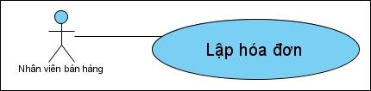

|  |  |
| --- | --- |
| Tên use case | Lập hóa đơn |
| Tác nhấn | Nhân viên bán hàng |
| Tóm tắt | Use-case này bắt đầu khi khách hàng đến thanh toán tại quầy |
| Điều kiện tiên quyết | Đăng nhập với quyền nhân viên bán hàng |
| Kết quả | 1. Nếu thành công : Thì dữ liệu hóa đơn được thêm vào cơ sở dữ liệu  2. Nếu thất bại : Thì trở lại màn hình lập hóa đơn |
| Kịch bản chính | 1. Nhân viên nhập thông tin hóa đơn  2. Hệ thống kiểm tra các thông tin nhập có hợp lệ  không.  2.1 Nếu hợp lệ: các thông tin được lưu vào cơ sở dữ liệu hóa đơn và thông báo ra màn hình đã  thành công.  2.2 Nếu không hợp lệ : thông báo lý do không hợp lệ và trở lại màn hình lập hóa đơn |
| Kịch bản phụ | Không có |

**3.4. Use case quản lý hóa đơn**

|  |  |
| --- | --- |
| Tên use case | Quản lí hóa đơn |
| Tác nhấn | Quản lí |
| Tóm tắt | Use-case này cho người quản trị quản lý thông tin hóa đơn trong cơ sở dữ liệu của hệ thống. Bao gồm thao tác: Xem hóa đơn |
| Điều kiện tiên quyết | Đăng nhập dưới quyền quản lý. |
| Kết quả | 1. Nếu thành công: dữ liệu hóa đơn được hiển thị lên màn hình.  2. Nếu thất bại: quay lại màn hình quản lý hóa đơn. |
| Kịch bản chính | 1. Người quản lý chọn vào xem hóa đơn  2. Hệ thống hiển thị danh sách các hóa đơn trong hệ thống |
| Kịch bản phụ | Không có |

1. **Sơ đồ lớp**

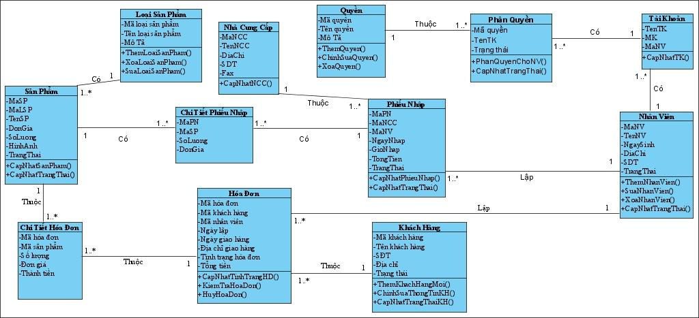

1. **Sơ đồ trạng thái**
   1. **Trạng thái sản phẩm**

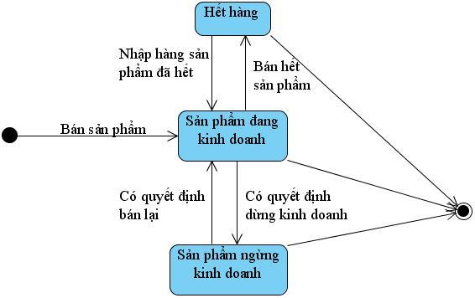

* 1. **Trạng thái phiếu nhập**

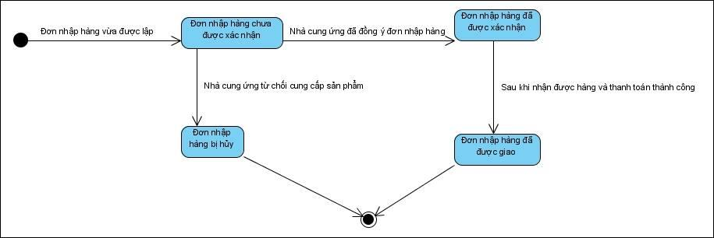

1. **Lược đồ tuần tự**
   1. **Lập phiếu nhập**

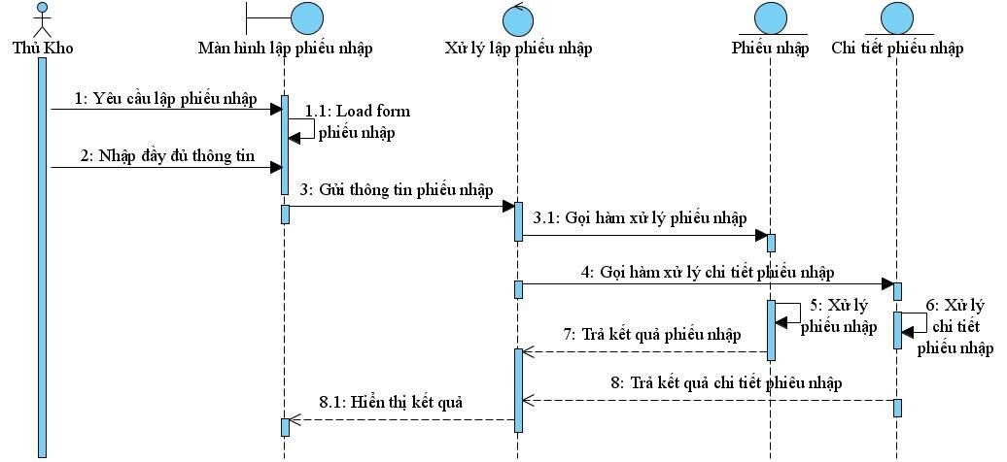

* 1. **Thêm loại sản phẩm**

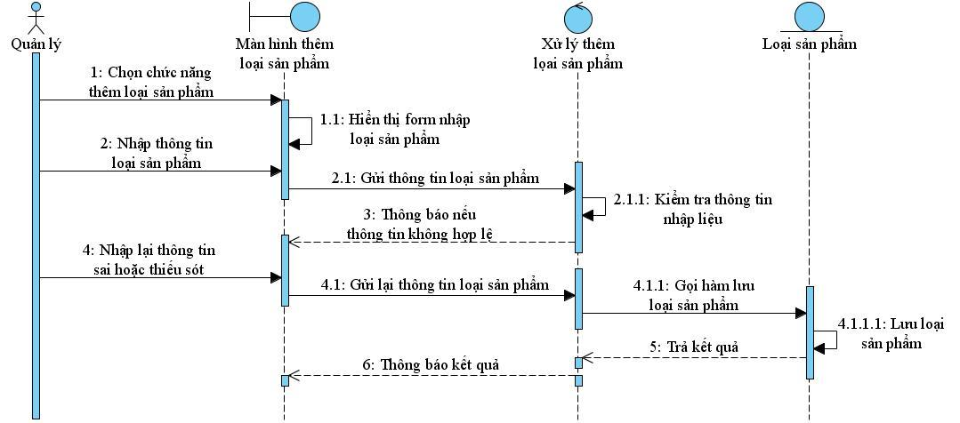

* 1. **Xóa loại sản phẩm**

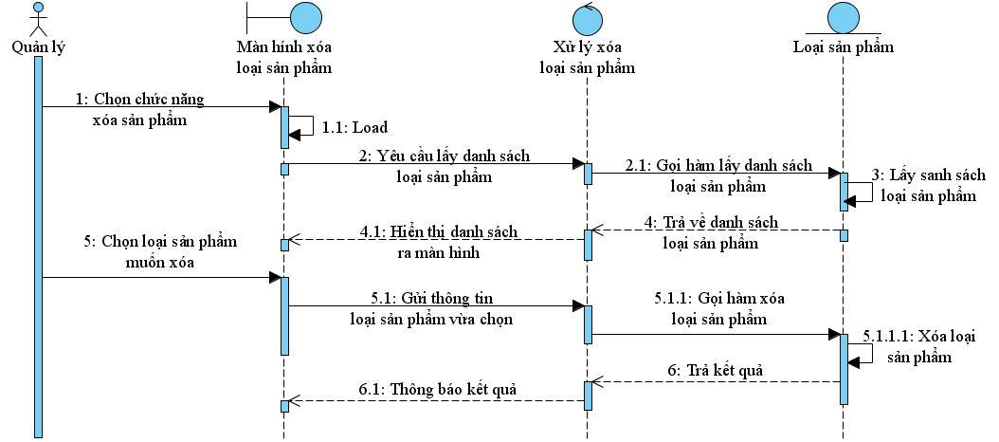

* 1. **Chỉnh sủa loại sản phẩm**

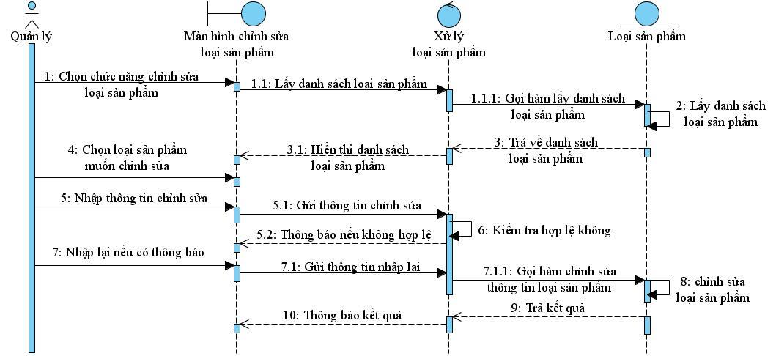

* 1. **Thêm khách hàng**

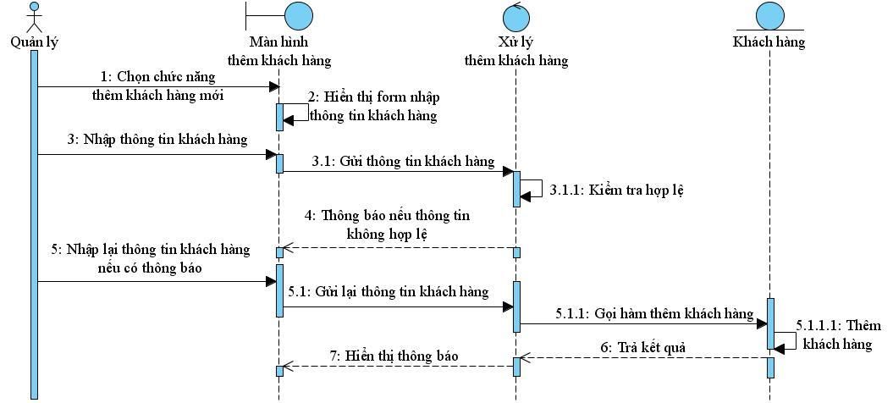

* 1. **Chỉnh sửa thông tin khách hàng**

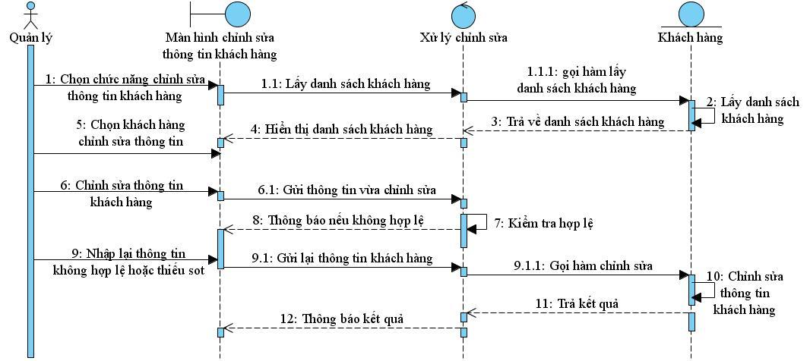

* 1. **Lập hóa đơn**

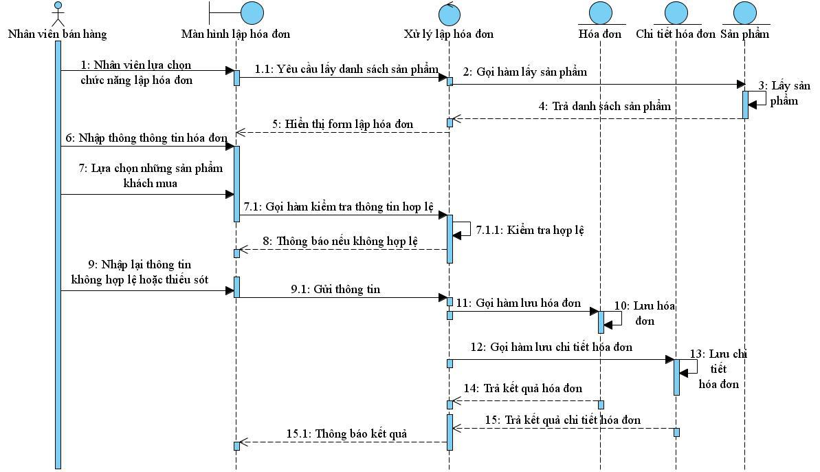

* 1. **Thêm quyền**

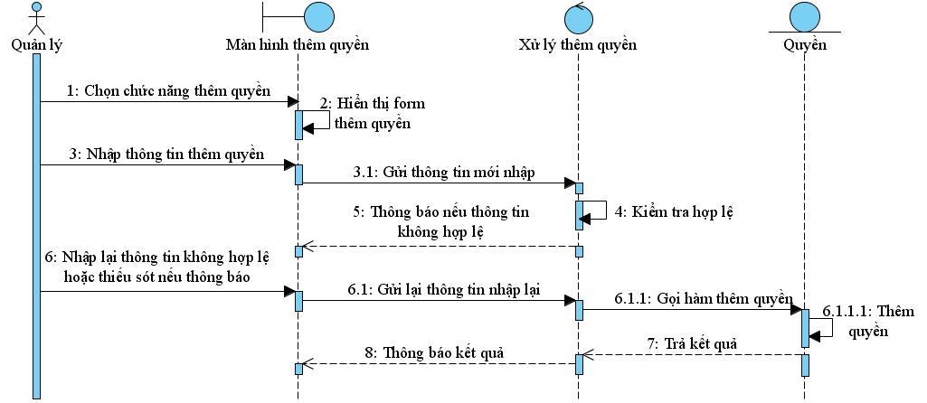

* 1. **Xóa quyền**

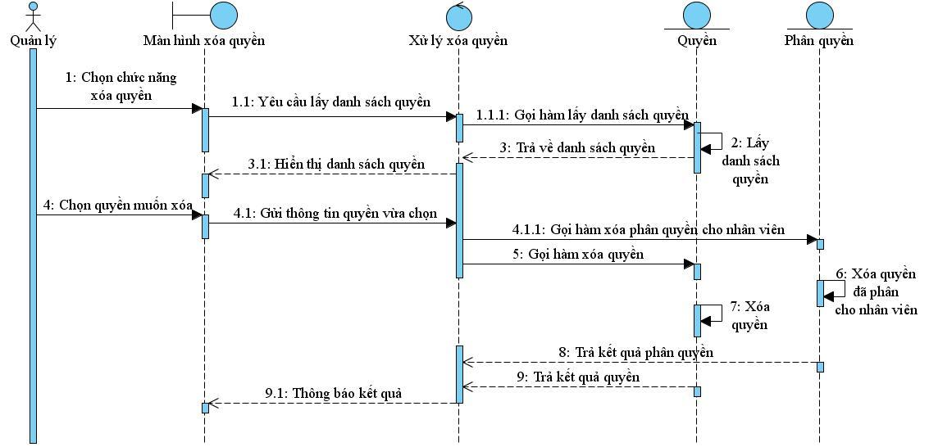

* 1. **Chỉnh sửa quyền**

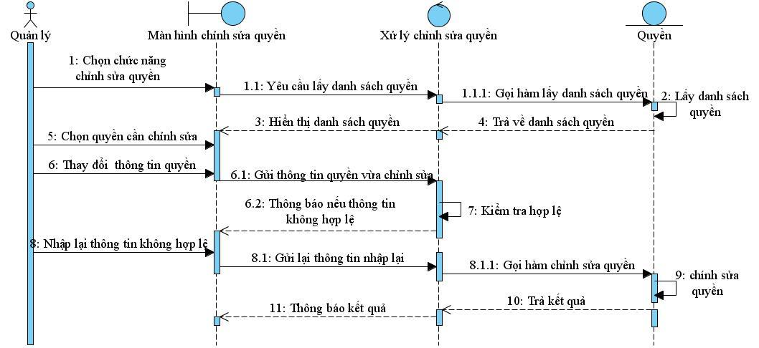

* 1. **Tìm kiếm theo tên sản phẩm**

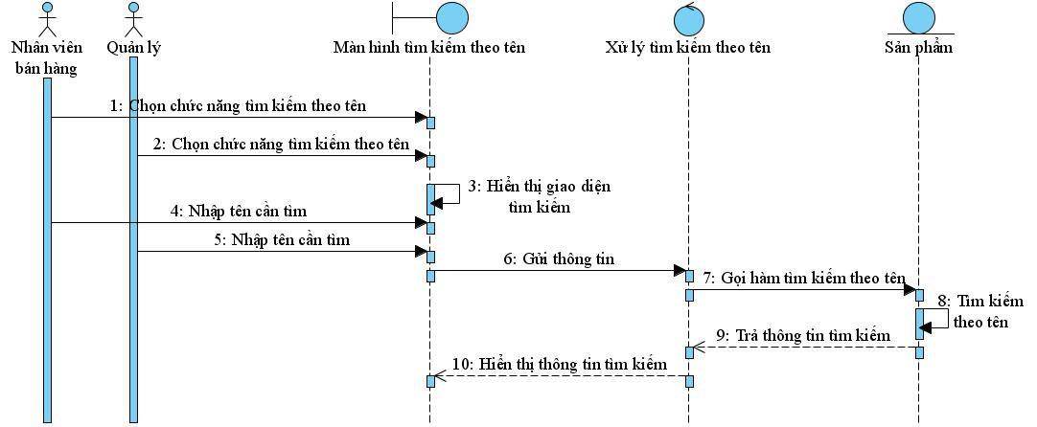

* 1. **Tìm kiếm theo loại sản phẩm**

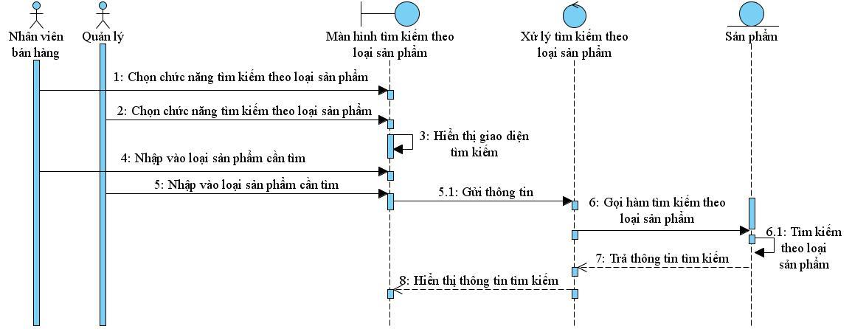

* 1. **Thống kê doanh số bán hàng**

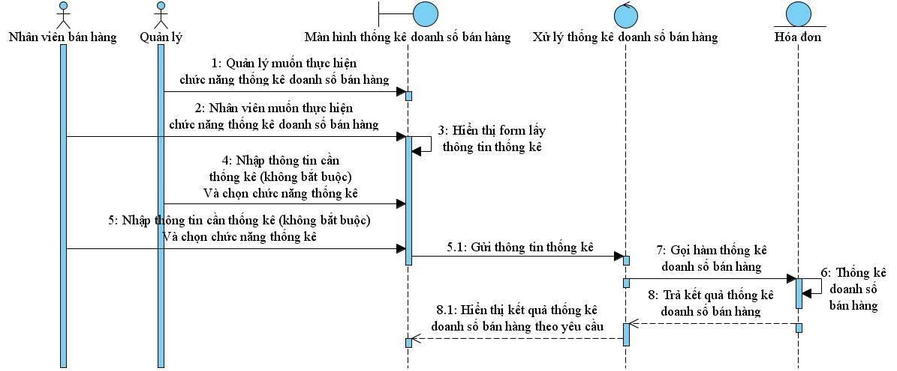

1. **Thiết kế cơ sở dữ liệu**

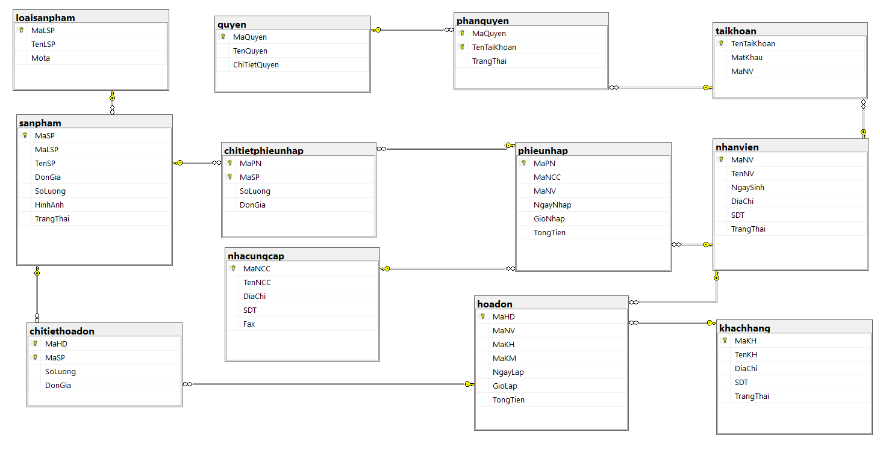

1. **Thiết kế giao diện**